课程名称 python实验

实验成绩

指导教师



实 验 报 告

院系

班级   
学号

姓名

日期

# Python语言实验报告



## 实验四: 函数

## 一 实验目的

1)函数基础练习

2)循环语句增补练习

3)递归练习

4)lambda表达式匿名函数的使用

5)python常用内置函数的使用

## 二 实验环境

计算机：CPU四核i7 6700处理器；内存8G； SATA硬盘2TB硬盘； Intel芯片组

主板；集成声卡、千兆网卡、显卡； 20寸液晶显示器。

环境：windows7 64位、python3.5.3、pycharm教育版

## 三 实验内容

### 3.1 实验内容一

#### 3.1.1实验题目

**1 写一个函数,形参是两个整数,返回两个整数中的大数,用这个函数求出来输入的五个整数里面最大的数.**

**要求:**

**1.1必须测试输入 100,50,30,20,15这个例子,**

**1.2 实现函数的封装，并在一个函数中调用另外一个函数。**

#### 3.1.2实验步骤

a=int(input('a='))  
b=int(input('b='))  
c=int(input('c='))  
d=int(input('d='))  
e=int(input('e='))  
def fact(x,n):  
 if x>n:  
 return x  
 elif n>x:  
 return n  
s=fact(a,b)  
w=fact(c,d)  
y=fact(s,w)  
z=fact(y,e)  
  
print(z)

#### 3.1.3实验结果(截图)

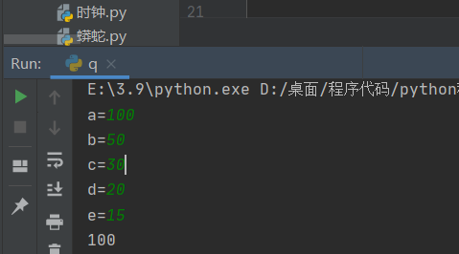

#### 3.1.4实验结论

结合自身理解，写出实验结果分析、实验收获，知识点掌握程度等。

### 3.2 实验内容二

#### 3.2.1实验题目

**2 分别使用for...range()循环和while循环写两个函数,实现5的阶乘 (5!=5*4*3*2*1,注意0!=1)**

#### 3.2.2实验步骤

s = 1  
for i in range(1,6):  
 s*=i  
print(s)

#while

a=5  
s=1  
while(a>0):  
 s*=a  
 a-=1  
print(s

#### 3.2.3 实验结果(截图)

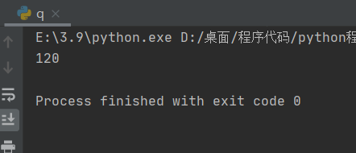

#### 3.2.4 实验结论

主要考虑for循环与while的格式，for循环与c语言的形式不同

### 3.3 实验内容三

#### 3.3.1实验题目

**3 使用函数递归实现5!,(要求:需要测试实参是0的情况)**

#### 3.3.2实验步骤

def fact(n):  
 if n==0:  
 return 1  
 else:  
 return n*fact(n-1)  
num=eval(input("请输入一个数："))  
print(fact(abs(int(num))))

#### 3.3.3 实验结果(截图)

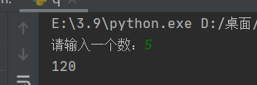

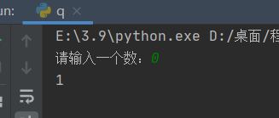

#### 3.3.4 实验结论

主要在与函数的调用和print,fact函数的使用

### 3.4 实验内容四

#### 3.4.1实验题目

**4 用lambda匿名函数实现求出x*y的乘积,并使用该函数计算3*4的乘积**

#### 3.4.2实验步骤

f=lambda x,y:x*y  
f(3,4)

#### 3.4.3 实验结果(截图)

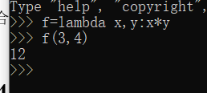

#### 3.4.4 实验结论

主要在lambda的格式

### 3.5 实验内容五

#### 3.5.1实验题目

**5 练习python的常用内置函数 ppt最后一页上标红的内置函数中任选三个写出简单的使用用例,将代码和运行结果写到实验报告上,其余的部分在实验课上自己进行练习.**

#### 3.5.2实验步骤

a,b=4,3

max(a,b)

pow(a,b)

min(a,b)

#### 3.5.3 实验结果(截图)

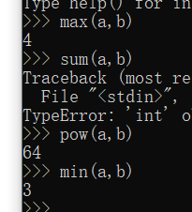

#### 3.5.4 实验结论

Python内置函数可以直接使用，不用导入第三方库，很方便

## 四 实验感想

对于python的整体语法有了大致印象，但是不能熟练使用函数